El sustantivo

1. FUNCIONES SINTÁCTICAS DEL SUSTANTIVO EN INGLÉS

El sustantivo en inglés cumple básicamente dos funciones bien marcadas:

Como sustantivo, siendo núcleo del sintagma nominal en posición de Sujeto, Objeto Directo o Indirecto, Aposición, Complemento del sujeto, parte de un Circunstancial de lugar o de tiempo.

Como adjetivo en su función de modificador directo (sólo en inglés) o indirecto del sustantivo núcleo. En este caso, el sustantivo modificador forma parte de alguno de los sintagmas mencionados con anterioridad.

1. TIPOS DE MODIFICADORES DEL SUSTANTIVO:

1-PREMODIFICADORES

● uno o más sustantivos En estos casos es importante ubicar el NÚCLEO en una serie de sustantivos.

Ej: Computer office

● Uno o más adjetivos

Ej: A fast computer

● Palabras terminadas en -ing

Ej: Interesting information

● Palabras terminadas en – ed

Ej: Transferred data

2- POST-MODIFICACIÓN: LAS CLÁUSULAS RELATIVAS

Utilizamos la post modificación cuando debemos dar información para identificar o definir un objeto o persona. En estos casos utilizamos las cláusulas relativas. Una cláusula relativa es una frase que está ubicada después del núcleo y es precedida por un pronombre relativo. El sustantivo en función de núcleo es el referente del pronombre relativo.

Los pronombres relativos son los siguientes:

WHO: hace referencia a personas

WHICH: hace referencia a objetos

WHOSE: hace referencia a posesión

WHERE: hace referencia a lugares

WHEN: hace referencia a tiempo

THAT: puede reemplazar a who y which

1. CLASIFICACIÓN DE LOS SUSTANTIVOS
2. SUSTANTIVOS CONTABLES E INCONTABLES Los sustantivos contables son los que poseen una forma singular y una forma plural. Ej: a computer - two computers
3. Los sustantivos incontables son aquellos que sólo poseen forma singular

2-SUSTANTIVOS COMUNES Son aquellos que se refieren a las cosas o personas de una misma clase o especie, sin particularizar su significado.

1. SUSTANTIVOS PROPIOS Son aquellos escritos con mayúscula, son nombres de personas, lugares, instituciones, etc. que los distinguen de los demás de su especie.
2. SUSTANTIVOS ABSTRACTOS Son aquellos que se refieren a cosas intangibles, que no se pueden percibir por los sentidos.
3. SUSTANTIVOS COMPUESTOS Son aquellos que resultan de la combinación de dos o más palabras separadas que funcionan como una única palabra y tiene su propio significado.
4. SUSTANTIVOS COLECTIVOS Hacen referencia a un grupo de cosas o personas. Son sustantivos singulares.
5. ACRÓNIMOS Y ABREVIATURAS Están representados por la primera letra de cada palabra, generalmente en mayúscula.

THE ADJECTIVE

Características: Semánticamente, es la clase de palabra que asigna propiedades - características, cualidades o relaciones- a los sustantivos. Funcionalmente, modifica al núcleo sustantivo en el sintagma nominal.

Clases:

1. Calificativos adjetivos descriptivos que expresan cualidades del sustantivo

En inglés:

▪ puede tener función atributiva, es decir, puede premodificar a un sustantivo (se ubica entre el determinante y el núcleo de la frase nominal). Ej: A big classroom

▪ Puede tener función predicativa, es decir, puede funcionar como complemento del sujeto o como complemento del objeto. Ej: The design is ugly He thought the design is ugly

-Puede estar premodificado por adverbios como very Ej: A very big house

En inglés no tiene género ni número.

|  |  |
| --- | --- |
| **SUFIJO** | **EJEMPLOS** |
| BLE, -IBLE | comfortable, credible |
| FUL | doubtful, resentful |
| ISH | childish, blueish |
| -IOUS, -OUS | studious, nutritious |
| AL | grammatical, emotional |
| -IC, ICAL | domestic, musical |
| LESS | endless, effortless |
| -Y | smelly, greasy |
| -IVE | creative, decisive |
| -AR | circular |
| -ED | Skilled |
| -ING | encouraging |

|  |  |
| --- | --- |
| Prefijo | Ejemplo |
| IL | Ilegal |
| IN | Indirect |
| Over | Overestimated |
| UN | Unusual |
| FORE | Feromentioned |

Se pueden combinar varios adjetivos que modifiquen a un solo sustantivo.

ADJETIVOS COMPUESTOS

Están compuestos por varios adjetivos que, generalmente, se pueden reconocer por la presencia de un guión.

ADJETIVOS COMPARATIVOS Y SUPERLATIVOS

**Articles**

As regards vocabulary, there are different types of words.

They can be classified in:

1. Transparent words are those of Latin origin and are similar in Spanish. They can be translated without difficulties.
2. Non-transparent words are those of Anglo Saxon origin and their meaning- if unknown- must be looked up in the dictionary.
3. “Borrowings” are the words we borrow from English.
4. False analogies. These words have apparently a clear meaning because of its similarity with the Spanish spelling but actually this meaning is different.

Articles

Definite article THE

Indefinite article A/AN

Cuantificadores

some, any, much, many, a little and a few

Pronombres

|  |  |  |  |  |  |
| --- | --- | --- | --- | --- | --- |
| Pronombre  Persona | Personal  Sujeto | Personal  Objeto | Reflexivo | Posesivo | Adjetivo  Posesivo |
| 1ra sing | I | Me | My self | Mine | My  “Sutantivo” |
| 2 da sing | you | you | Your self | Yours | Your  “Sustantivo” |
| 3 ra sing | He/she/it | Him/her/it | Him self … | His/her/its | His/her/its |
| 1ra plural | We | Us | ourselves | ours | Ou  r”sustantivo” |
| 2da plural | You | You | yourselves | your | your  “sustantivo” |
| 3ra plural | they | Them | themselves | theirs | Their  “sustantivo” |

PRONOMBRES PERSONALES (personal pronouns)

Los pronombres personales están divididos en dos grupos:

● subject pronouns: los que cumplen la función de sujeto en una oración.

“She has a computer”.

● object pronouns: los que cumplen la función de objeto directo o indirecto.

“Anna gave him the book”. Objeto indirecto

“Anna gave it to Lucas”. Objeto directo

PRONOMBRES REFLEXIVOS

Utilizamos estos pronombres cuando queremos demostrar que el sujeto de la oración y el objeto son los mismos

PRONOMBRES POSESIVOS

Utilizamos los pronombres posesivos para indicar el/la dueño/a de un objeto.

PRONOMBRES DEMOSTRATIVOS

Estos pronombres pueden aparecer solos, o pueden estar seguidos por sustantivos (en este caso, serían Adjetivos demostrativos).

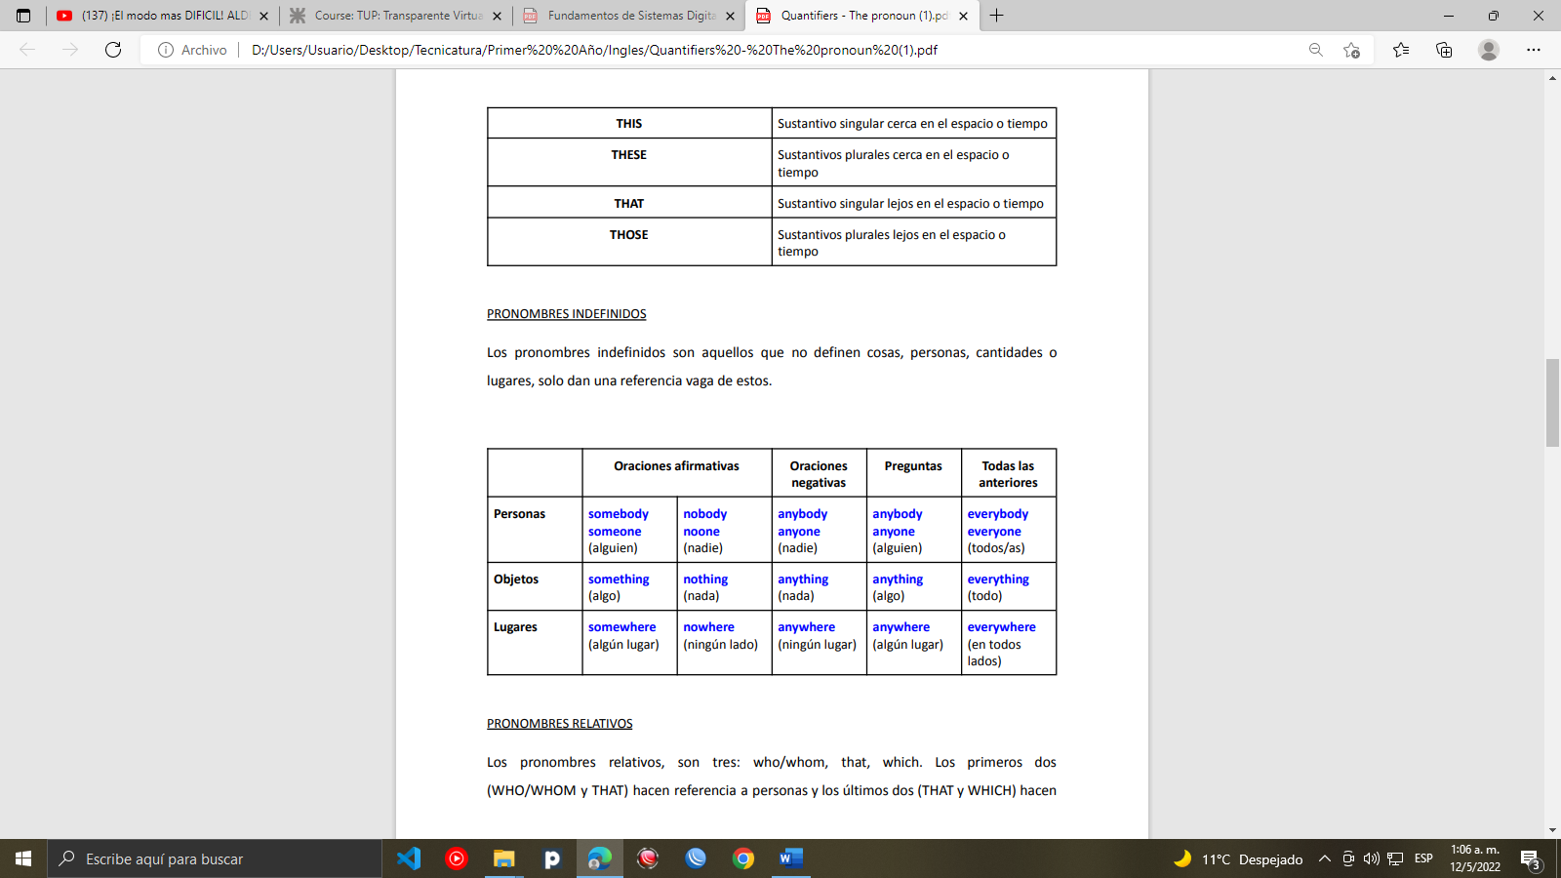

PRONOMBRES RELATIVOS

Los pronombres relativos, son tres: who/whom, that, which. Los primeros dos (WHO/WHOM y THAT) hacen referencia a personas y los últimos dos (THAT y WHICH) hacen referencia a cosas. Algunos lingüistas agregan a esta lista a WHEN (haciendo referencia a tiempo), WHERE (haciendo referencia a lugares) y WHOSE para indicar posesión.